ΠΡΟΣ ΤΟΝ ΟΛΟΚΛΗΡΩΤΙΚΟ ΚΑΠΙΤΑΛΙΣΜΟ

«Εκτός από αυτό μαζί με την κεφαλαιοκρατική παραγωγή σχηματίζεται μια τελείως καινούρια δύναμη, το πιστωτικό σύστημα, που στις αρχές του εισχωρεί λαθραία, σαν μετριόφρων βοηθός της συσσώρευσης, προσελκύει με αόρατα νήματα στα χέρια ατομικών ή συνεταιρισμένων κεφαλαιοκρατών τα μεγαλύτερα ή μικρότερα ποσά που είναι σκόρπια πάνω στην επιφάνεια της κοινωνίας, γίνεται όμως σε λίγο ένα καινούριο και τρομερό όπλο στην πάλη του συναγωνισμού και τελικά μετατρέπεται σε ένα τεράστιο κοινωνικό μηχανισμό για τη συγκεντροποίηση των κεφαλαίων» (Marx Το Κεφάλαιο σ 649)

Κοντεύουν εκατόν πενήντα χρόνια από τότε που ο Marx έγραφε τα παραπάνω. Κατά τις τελευταίες δεκαετίες του δέκατου ένατου αιώνα καθόλου πιθανή δε φαινόταν μια τέτοια εξέλιξη. Αν και είχε προηγηθεί ο Henri de Saint-Simon και οι προτάσεις του για την οργάνωση και την ανάπτυξη των βιομηχανικών κοινωνιών μέσω των επενδυτικών τραπεζών οι ιδέες του καθόλου δεν είχαν επηρεάσει τις μεγάλες καπιταλιστικές χώρες της εποχής, ιδιαίτερα δε τη Μεγάλη Βρετανία και τις ραγδαία ανερχόμενες ΗΠΑ. Αν και οι επενδυτικές τράπεζες ιδρύθηκαν στη Γαλλία ο ρόλος τους στη βιομηχανική της ανάπτυξη ήταν μικρός ενώ στα νέα εθνικά κράτη της Γερμανίας και της Ιταλίας ήταν μεγαλύτερος. Μέχρι το τέλος σχεδόν του δέκατου ένατου αιώνα ο ρόλος των τραπεζών εξακολουθούσε να είναι πάντως, στο όλο και επεκτεινόμενο καπιταλιστικό σύστημα, αυτός του υπηρέτη του εμπορίου. Του μετριόφρονος βοηθού της συσσώρευσης όπως γράφει και ο Marx.
Τα χρόνια όμως πέρασαν ο καπιταλισμός αναπτύχθηκε και ωρίμασε διαχεόμενος και κατακτώντας τον κόσμο ολόκληρο, αναπτύσσοντας συνεχώς τις παραγωγικές δυνάμεις και μεταβάλλοντας τις παραγωγικές σχέσεις αλλά και τους θεσμούς και τους τρόπους οργάνωσης των κοινωνιών. Παράλληλα μεγάλες μεταβολές συντελούνταν και στην εσωτερική δομή του καπιταλισμού. Ώσπου φτάσαμε στη δεκαετία του 1970. Οι συσσωρευμένες μεταβολές που εν τω μεταξύ είχαν συντελεστεί είχαν μεταβάλλει τη δομή, τον τρόπο συγκρότησης, διεύθυνσης και λειτουργίας των καπιταλιστικών επιχειρήσεων εντείνοντας παράλληλα το κύριο και καθοριστικό χαρακτηριστικό του. Τον αλλοτριωτικό του χαρακτήρα. Μπορούμε να σχηματοποιήσουμε τις μεταβολές αυτές σε τέσσερεις κυριότερες παραμέτρους:

1) Αντικατάσταση του ατομικού καπιταλιστή από μια συλλογική διαχείριση και διεύθυνση του κεφαλαίου από τεχνοκράτες. Ο ατομική ιδιοκτησία των μέσων παραγωγής έδωσε όλο και περισσότερο τη θέση της σε συλλογική ιδιοκτησία του κεφαλαίου από τη μεριά της παγκόσμιας αστικής τάξης. Η μεταβολή αυτή ενίσχυσε ακόμη παραπέρα τον κοινωνικό χαρακτήρα της παραγωγής και της οικονομίας εντείνοντας την αντίθεση μεταξύ του κοινωνικού αυτού χαρακτήρα και της ατομικής ιδιοποίησης του παραγόμενου προϊόντος. Συσκοτιζόταν έτσι, ακόμη περισσότερο, ο θεμελιώδης λίθος του καπιταλισμού. Ο διαχωρισμός του παραγωγού από τα μέσα παραγωγής.
2. Το ποσοστό κέρδους έβαινε συνεχώς μειούμενο από τη δεκαετία του 1950 και μετά φτάνοντας στο κατώτατο σημείο της κατά τη δεκαετία του 1970 (διάγραμμα 1).

ΔΙΑΓΡΑΜΜΑ 1
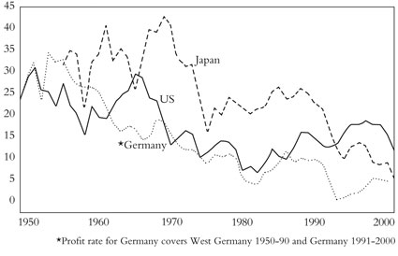
http://www.isj.org.uk/images/115/115harpro2.jpg

3). Από τη δεκαετία του 1980 και μετά άρχισε να αλλάζει δραματικά η σύνθεση της οικονομίας των αναπτυγμένων χωρών. Καθώς ο καπιταλιστικός τρόπος παραγωγής μεταφερόταν σε άλλες χώρες, ιδίως σε αυτές της νοτιοανατολικής Ασίας, της Ινδίας και της Κίνας εντάσσοντας όλο και περισσότερο εργατικό δυναμικό στη διαδικασία της καπιταλιστικής συσσώρευσης οι αναπτυγμένες χώρες εξαρτούσαν όλο και περισσότερο την οικονομία τους και την ανάπτυξή τους από τις υπηρεσίες (διάγραμμα 2). Η διαδικασία αυτή είχε ήδη ξεκινήσει από παλιότερα, στη δε Βρετανία ήταν ήδη κυρίαρχη από δεκαετίες.

ΔΙΑΓΡΑΜΜΑ 2

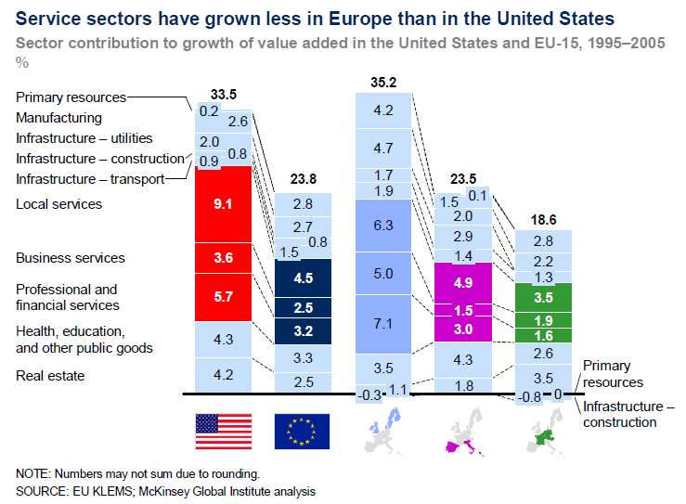http://www.mckinsey.com/mgi/publications/european_growth_recovery_renewal/pdfs/MGI_european_growth_recovery_renewal_full_report.pdf
4). Καθώς οι παραπάνω διαδικασίες βρίσκονταν σε μια παράλληλη εξέλιξη μεταβάλλοντας σημαντικά και την ίδια την αναπτυξιακή, σε καπιταλιστική πάντα βάση, δυνατότητα του καπιταλισμού η παραγωγικότητα της εργασίας μείωνε συνεχώς τους ρυθμούς μεταβολής της (διάγραμμα 3)
ΔΙΑΓΡΑΜΜΑ 3
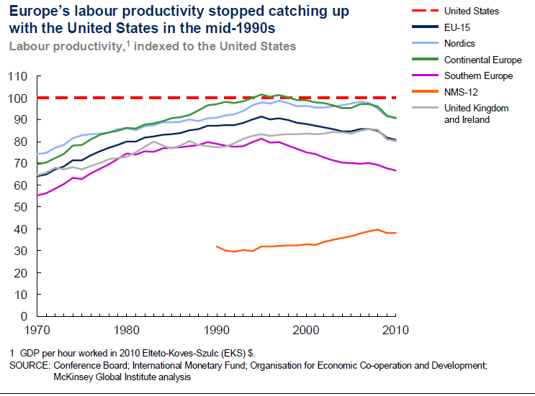
http://www.mckinsey.com/mgi/reports/freepass_pdfs/debt_and_deleveraging/debt_and_deleveraging_full_report.pdf
Εξ αιτίας των παραπάνω μεταβολών και επειδή το συσσωρευμένο κεφάλαιο επιζητούσε εναγωνίως κερδοφόρες διεξόδους μια σειρά από παράλληλες διεργασίες τέθηκαν σε εφαρμογή. Η πρώτη αφορούσε τη μείωση του κοινωνικά παραγόμενου πλούτου που κατάληγε στην εργασία. Η αρχή έγινε μέσω του πληθωρισμού της δεκαετίας του 1970 και κατόπιν με τη συνεχή μείωση των πραγματικών μισθών στις αναπτυγμένες χώρες. Κατά την ίδια περίοδο άρχισε και η διαδικασία μείωσης των συντελεστών φορολόγησης του κεφαλαίου αλλά και του πλούτου συνολικά. Η μείωση των εσόδων των εργαζόμενων αλλά και του κράτους άρχισε να καλύπτεται με δανεισμό από το αδιάθετο κεφάλαιο το οποίο όλο και αυξανόταν μέσω της μεταφοράς πλούτου από την εργασία στο κεφάλαιο, και αυτό σε πλανητική κλίμακα πλέον καθώς τεράστιες εργατικές δυνάμεις είχαν ενταχθεί στη διαδικασία της καπιταλιστικής συσσώρευσης, αλλά και μέσω της μεταφοράς διά μέσου του κρατικού δανεισμού.
Στα δύο επόμενα διαγράμματα βλέπουμε τη χρονική μεταβολή του δημοσίου χρέους των αναπτυγμένων κρατών (διάγραμμα 4) και τη χρονική μεταβολή του οικιακού χρέους (διάγραμμα 5).

ΔΙΑΓΡΑΜΜΑ 4

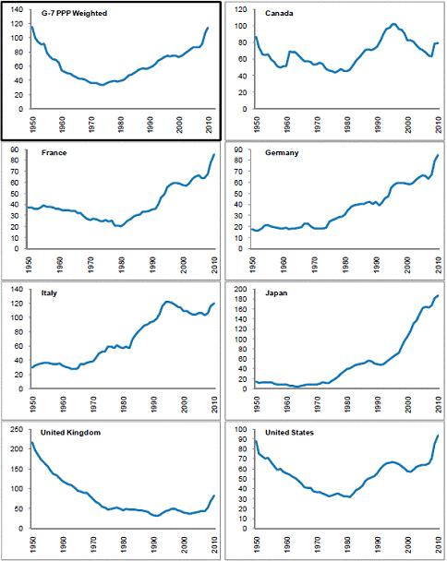

ΠΗΓΗ:ΔΙΕΘΝΕΣ ΝΟΜΙΣΜΑΤΙΚΟ ΤΑΜΕΙΟ. Government Debt in G-7 Countries, 1950-2010 (in percent of GDP) Source: IMF

ΔΙΑΓΡΑΜΜΑ 5
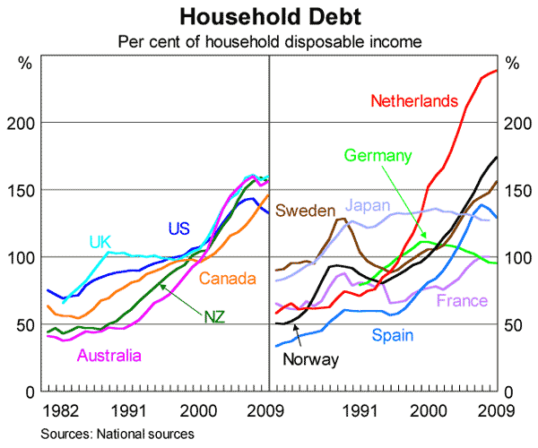
ΠΗΓΗ: http://www.rba.gov.au/speeches/2010/images/sp-dg-150610-graph2.gif

Παράλληλα με το δανεισμό του κράτους και των νοικοκυριών εντεινόταν και ο δανεισμός των επιχειρήσεων. Η γενικευμένη επομένως διαδικασία δανεισμού μπορούμε να πούμε πως χαρακτηρίζει τον καπιταλισμό της περιόδου από τα μέσα του 1970 και μετά. Στο επόμενο διάγραμμα βλέπουμε το δανεισμό των κρατών, των επιχειρήσεων, των νοικοκυριών και των χρηματοπιστωτικών επιχειρήσεων σαν ποσοστό του ΑΕΠ για μια σειρά χωρών αναπτυγμένων και υπό ανάπτυξη.
ΔΙΑΓΡΑΜΜΑ 6

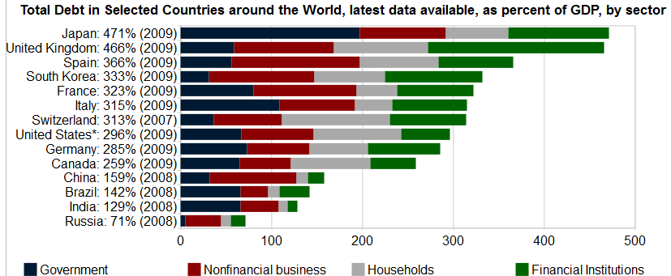 http://www.gfmag.com/tools/global-database/economic-data/10403-total-debt-to-gdp.html#axzz1UqqWMGBe
Η έκταση του δανεισμού των αναπτυγμένων χωρών έχει λάβει πλέον εντυπωσιακές διαστάσεις. Το αποτέλεσμα αυτού είναι ένα όλο και μεγαλύτερο μέρος του εισοδήματος των νοικοκυριών αλλά και των κρατών να κατευθύνεται προς τους δανειστές. Δηλαδή στις τράπεζες κυρίως οι οποίες και διαχειρίζονται πλέον το κεφάλαιο για λογαριασμό των καπιταλιστών. Στα δύο επόμενα διαγράμματα βλέπουμε το οικιακό χρέος σαν ποσοστό του εισοδήματος για διάφορες χώρες (διάγραμμα 7) και στο δεύτερο το χρέος των μη χρηματοπιστωτικών επιχειρήσεων σε πέντε μεγάλες ευρωπαϊκές χώρες σαν ποσοστό του ΑΕΠ (διάγραμμα 8).
ΔΙΑΓΡΑΜΜΑ 7
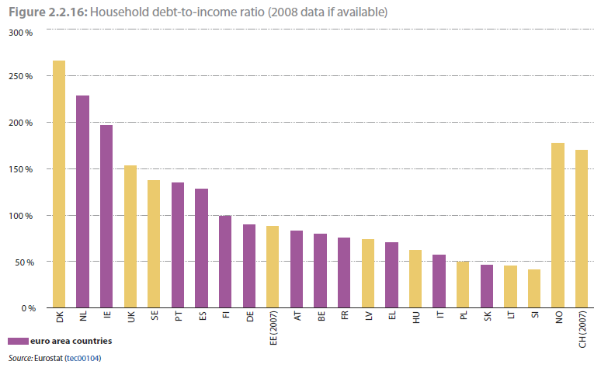http://epp.eurostat.ec.europa.eu/cache/ITY_OFFPUB/KS-GK-10-001/EN/KS-GK-10-001-EN.PDF
ΔΙΑΓΡΑΜΜΑ 8

Διάγραμμα Γ.Π.Τ

Οι μειώσεις των εισοδημάτων των μισθωτών και το όλο και μικρότερο ποσοστό πλούτου που κατάληγε στους εργαζόμενους είχε δραματικά αποτελέσματα στις καταθέσεις (διάγραμμα 9) και στην κατανάλωση (διάγραμμα 10).
ΔΙΑΓΡΑΜΜΑ 9
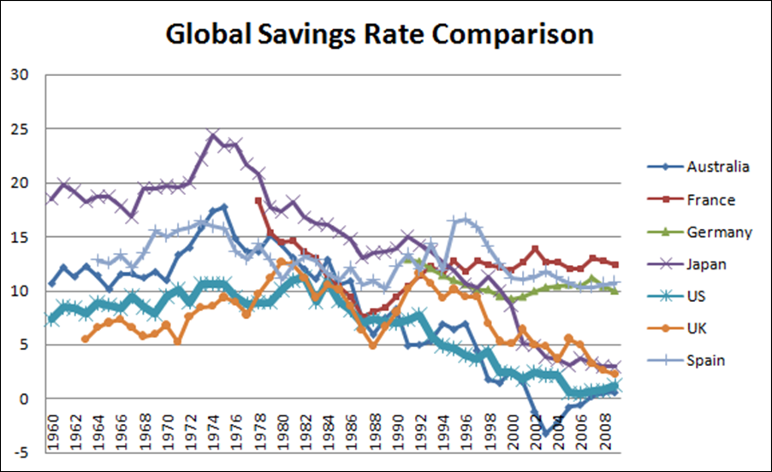
http://seekingalpha.com/article/125900-global-debt-a-closer-look
ΔΙΑΓΡΑΜΜΑ 10
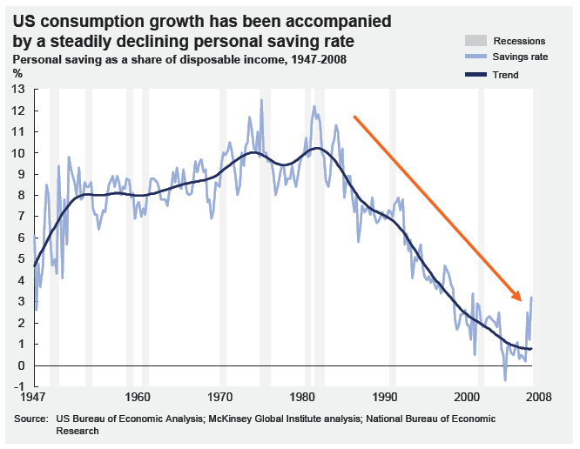http://www.mckinsey.com/mgi/reports/pdfs/us_consumers/MGI_US_consumers_full_report.pdf
Τα παραπάνω είχαν τελικά πολλαπλές επιδράσεις στις αναπτυγμένες χώρες και όχι μόνο. Μία από αυτές ήταν η ένταση της ανισοκατανομής του παραγόμενου πλούτου από το τέλος της δεκαετίας του 1970 και μετά (διάγραμμα 11) και μια τεραστίων διαστάσεων επέκταση του δανεισμού (πίνακας 1).
ΔΙΑΓΡΑΜΜΑ 11
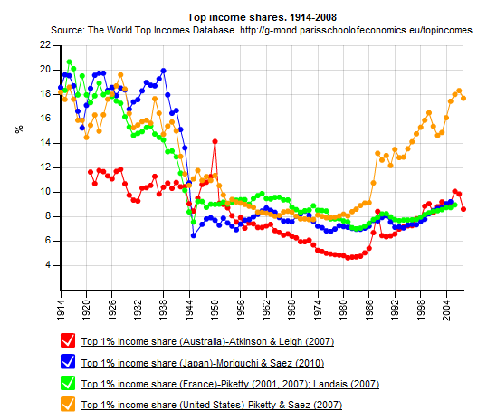
http://184.168.89.58/sketch/TopIncomes/clear.cache.gif
ΠΙΝΑΚΑΣ 1
ΣΥΝΟΛΙΚΟ ΧΡΕΟΣ ΩΣ % ΤΟΥ ΑΕΠ ΚΑΘΕ ΚΡΑΤΟΥΣ, 2008
 | ΚΥΒΕΡΝΗΣΗ | ΕΠΙΧΕΙΡΗΣΕΙΣ | ΝΟΙΚΟΚΥΡΙΑ | ΠΙΣΤΩΤΙΚΑ ΙΔΡΥΜΑΤΑ | ΣΥΝΟΛΙΚΟ ΧΡΕΟΣ | ΜΕΣΗ ΕΤΗΣΙΑ % ΑΥΞΗΣΗ ΤΟΥ ΧΡΕΟΥΣ 2000-08
ΒΡΕΤΑΝΙΑ | 52 | 114 | 101 | 202 | 469 | 10,2
ΓΕΡΜΑΝΙΑ | 69 | 66 | 62 | 76 | 274 | 2,5
ΙΣΠΑΝΙΑ | 47 | 136 | 85 | 75 | 342 | 14,5
ΕΛΒΕΤΙΑ | 37 | 75 | 118 | 84 | 313 | 4,5
ΓΑΛΛΙΑ | 73 | 110 | 44 | 81 | 308 | 7,7
ΙΤΑΛΙΑ | 101 | 81 | 40 | 77 | 298 | 6,3
ΗΠΑ | 60 | 78 | 96 | 56 | 290 | 8,1
ΙΑΠΩΝΙΑ | 188 | 96 | 67 | 108 | 459 | 0,3
ΠΗΓΗ: MCKINSEY GLOBAL INSTITUTE

Μέσω του δανεισμού το διεθνές κεφάλαιο έχει θέσει υπό τον έλεγχό του το σύνολο σχεδόν του δημόσιου και ιδιωτικού πλούτου σε μια πρωτοφανή κλίμακα. Όχι μόνο, μέσω των ελεγχόμενων από αυτό κυβερνήσεων, επιβάλλει την ιδιωτικοποίηση της δημόσιας περιουσίας, των δημόσιων αγαθών και των υποδομών αλλά μέσω του δανεισμού του δημοσίου επιβάλλει το σύνολο των πολιτικών που το ευνοούν στη διαδικασία μεταφοράς των περιουσιακών στοιχείων του δημοσίου στο χαρτοφυλάκιό του. Στον ιδιωτικό τομέα μέσω των ενυπόθηκων δανείων βρίσκονται υπό την άτυπη κατοχή του ένα σημαντικότατο μέρος τόσο των ιδιοκτησιών, κυρίως σπιτιών, των εργαζόμενων αλλά και ένα μεγάλο σύνολο χρεωμένων επιχειρήσεων και γεωργικών εκμεταλλεύσεων. Στο επόμενο διάγραμμα βλέπουμε την κατεύθυνση αλλά και τις μεταβολές στον τραπεζικό δανεισμό σε διάφορους οικονομικούς τομείς στις αναπτυγμένες καπιταλιστικές χώρες ενώ στον πίνακα που ακολουθεί βλέπουμε τη χρονική μεταβολή των ενυπόθηκων στεγαστικών δανείων στις ΗΠΑ από 1980 ως το 2006.
ΔΙΑΓΡΑΜΜΑ 12

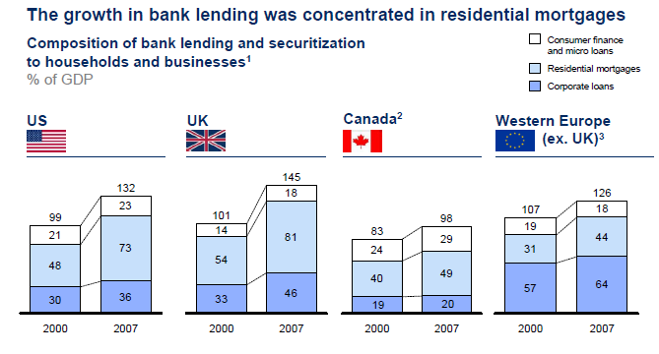 http://www.mckinsey.com/mgi/reports/freepass_pdfs/debt_and_deleveraging/debt_and_deleveraging_full_report.pdf
ΠΙΝΑΚΑΣ 2
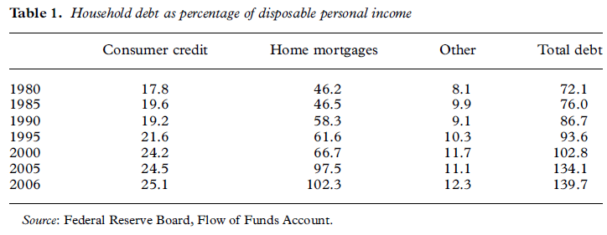http://dep.eco.uniroma1.it/~simon/Docs/Barba%20e%20Pivetti%20su%20Household%20Debt.pdf
Στον επόμενο πίνακα βλέπουμε την αξία των χρεογράφων που κατέχουν οι τράπεζες της ευρωζώνης εκφρασμένα και σαν ποσοστό του ΑΕΠ ενώ στο διάγραμμα που ακολουθεί βλέπουμε το σύνολο και τη χρονική μεταβολή των πτωχεύσεων, των καταθέσεων και του ενεργητικού κατά το 2008 των τραπεζών των ΗΠΑ.
ΠΙΝΑΚΑΣ 3
ΧΡΕΟΓΡΑΦΑ ΤΗΣ ΕΥΡΩΖΩΝΗΣ. Σε τρισεκατομμύρια ευρώ
 | ΣΕ ΕΥΡΩ | ΣΕ ΟΛΑ ΤΑ ΝΟΜΙΣΜΑΤΑ | ΚΥΒΕΡΝΗΣΗ | ΑΕΠ | ΧΡΕΟΓΡΑΦΑ ΣΑΝ ΠΟΣΟΣΤΟ ΤΟΥ ΑΕΠ
2000 | 6,498 | 7,130 | 3,548 | 6,584 | 108,3
2001 | 7,050 | 7,778 | 3,775 | 7,013 | 110,9
2002 | 7,452 | 8,178 | 3,949 | 7,258 | 112,7
2003 | 8,004 | 8,764 | 4,151 | 7,474 | 117,3
2004 | 8,590 | 9,444 | 4,386 | 7,777 | 121,4
2005 | 9,181 | 10,246 | 4,604 | 8,060 | 127,1
2006 | 9,851 | 11,061 | 4,706 | 8,458 | 130,8
2007 | 10,759 | 12,031 | 4,836 | 8,926 | 134,8
2008 | 12,059 | 13,406 | 5,261 | 9,195 | 145,8
2009 | 13,668 | 15,300 | 5,883 | 8,978 | 170,4

ΔΙΑΓΡΑΜΜΑ 13
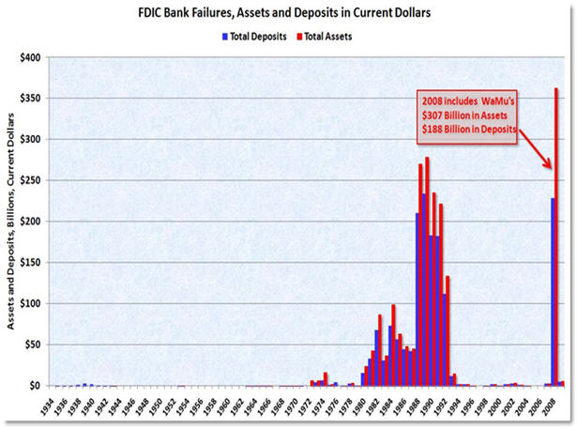
ΠΗΓΗ: http://applicant.com/top-10-chilling-statistics-of-the-us-economy/
. Στο επόμενο διάγραμμα βλέπουμε τη μεταβολή του ενεργητικού και των κερδών των 1.000 μεγαλύτερων τραπεζών στον κόσμο κατά την πρώτη δεκαετία του εικοστού πρώτου αιώνα.
ΔΙΑΓΡΑΜΜΑ 13
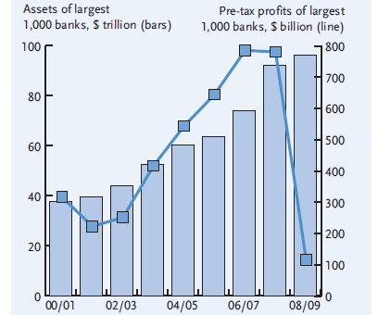.
ΠΗΓΗ: WWW.IFSL.ORG.UK
Συνεχίζοντας στο επόμενο διάγραμμα βλέπουμε τον παγκόσμιο πλούτο και την συνολική αξία των λεγόμενων παράγωγων προϊόντων. Η απόκλιση μεταξύ τους είναι εντυπωσιακή.
ΔΙΑΓΡΑΜΜΑ 14
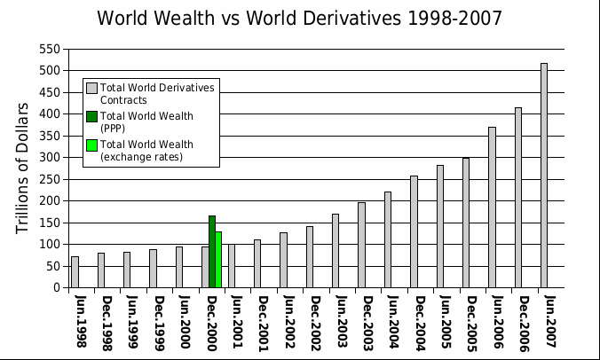 http://www.bis.org/statistics/derstats.htm&usg=ALkJrhiz8n2J4ErCC_bJrXHszMw3HQCEVg
Αν θελήσουμε να δούμε τη σχέση μεταξύ της αξίας της παγκόσμιας παραγωγής αγαθών και υπηρεσιών και της αξίας των παγκόσμιων χρηματοπιστωτικών παραγώγων ας δούμε το επόμενο διάγραμμα.
ΔΙΑΓΡΑΜΜΑ 15
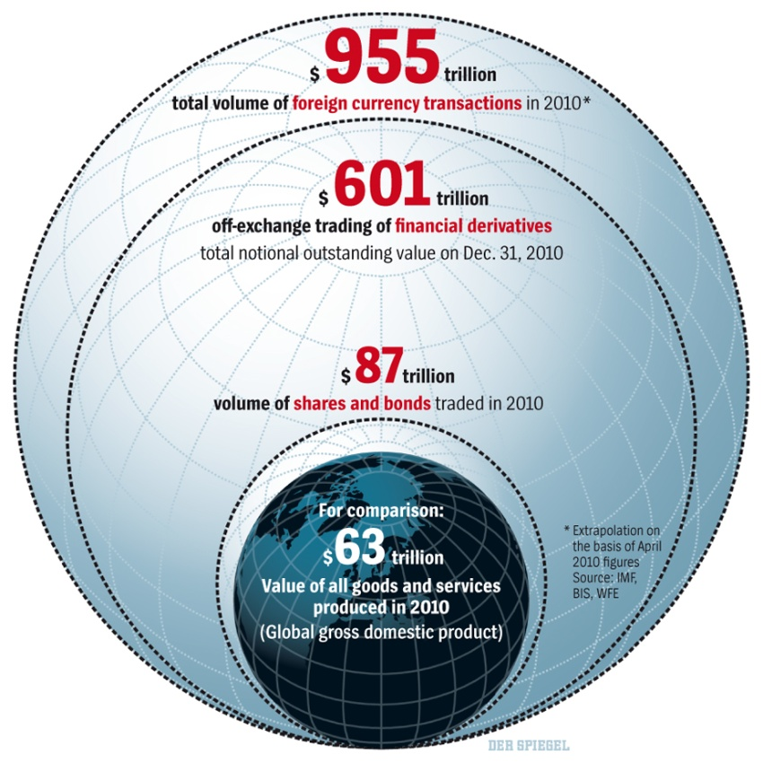http://www.Spiegel.de/static/sys/v9/spiegelonline_logo.png
Και γεννάται τώρα το μεγάλο ερώτημα: Υπάρχουν τόσα αδιάθετα κεφάλαια στον κόσμο που φτάνουν το ένα τετράκις εκατομμύριο δολάρια; Που βρίσκονται όλα αυτά τα χρήματα που δανείζονται σε κράτη, σε επιχειρήσεις, σε νοικοκυριά, επενδύονται κερδοσκοπώντας στα χρηματιστήρια, στις χρηματαγορές και στα χρηματιστήρια εμπορευμάτων; Πόσα είναι αυτά τα χρήματα; Στον πίνακα που ακολουθεί βλέπουμε τα κεφάλαια που βρίσκονται κάτω από τη διαχείριση των θεσμικών επενδυτών στις χώρες του ΟΟΣΑ, οι οποίες είναι κι εκείνες που κατέχουν τη μερίδα του λέοντος στα κεφάλαια αυτά, από το 1990 ως το 2004.
ΠΙΝΑΚΑΣ 4

 | 1990 |  | 1995 | 2000 |  | 2003 | 2004
ΑΣΦΑΛΙΣΤΙΚΕΣ ΕΤΑΙΡΕΙΕΣ | 4,9 |  | 9,1 | 10,1 |  | 13,5 | 14,5
ΣΥΝΤΑΞΙΟΔΟΤΙΚΑ ΤΑΜΕΙΑ | 3,8 |  | 6,7 | 13,5 |  | 15 | 15,3
ΕΠΕΝΔΥΤΙΚΕΣ ΕΤΑΙΡΕΙΕΣ | 2,6 |  | 5,5 | 11,9 |  | 14 | 16,2
ΑΜΟΙΒΑΙΑ ΚΕΦΑΛΑΙΑ ΚΙΝΔΥΝΟΥ | 0,03 |  | 0,10 | 0,41 |  | 0,80 | 0,93
ΑΛΛΟΙ ΘΕΣΜΙΚΟΙ ΕΠΕΝΔΥΤΕΣ | 2,4 |  | 2,2 | 3,1 |  | 3,4
ΣΥΝΟΛΟ ΘΕΣΜΙΚΩΝ ΕΠΕΝΔΥΤΩΝ | 13,8 |  | 23,5 | 39 |  | 46,8
ΩΣ ΠΟΣΟΣΤΟ ΤΟΥ ΑΕΠ ΤΩΝ ΧΩΡΩΝ ΜΕΛΩΝ ΤΟΥ ΟΟΣΑ
 | 77,6 | 97,8 |  | 152,1 | 157,2
ΠΗΓΗ: ΔΙΕΘΝΕΣ ΝΟΜΙΣΜΑΤΙΚΟ ΤΑΜΕΙΟ.
http://www.imf.org/external/pubs/ft/GFSR/2005/02/pdf/chp3.pdf
ΠΙΝΑΚΑΣ 5

ΠΑΓΚΟΣΜΙΑ ΠΕΡΙΟΥΣΙΑΚΑ ΣΤΟΙΧΕΙΑ ΥΠΟ ΔΙΑΧΕΙΡΗΣΗ
 | ΣΕ ΔΙΣΕΚΑΤΟΜΜΥΡΙΑ ΔΟΛΑΡΙΑ | ΕΤΟΣ
ΙΔΙΩΤΕΣ | 32.800 | 2008
ΣΥΝΤΑΞΙΟΔΟΤΙΚΑ ΤΑΜΕΙΑ | 24.000 | 2008
ΑΜΟΙΒΑΙΑ ΚΕΦΑΛΑΙΑ | 18.900 | 2008
ΑΣΦΑΛΙΣΤΙΚΕΣ ΕΤΑΙΡΕΙΕΣ | 18.700 | 2008
ΑΚΙΝΗΤΑ | 10.000 | 2006
ΣΥΝΑΛΛΑΓΜΑΤΙΚΑ ΑΠΟΘΕΜΑΤΑ | 7.341 | 2008
ΚΡΑΤΙΚΑ ΕΠΕΝΔΥΤΙΚΑ ΤΑΜΕΙΑ | 3.300 | 2007
ΑΜΟΙΒΑΙΑ ΚΕΦΑΛΑΙΑ ΥΨΗΛΟΥ ΚΙΝΔΥΝΟΥ | 1.500 | 2008
ΙΔΙΩΤΙΚΑ ΕΠΕΝΔΥΤΙΚΑ ΚΕΦΑΛΑΙΑ | 1.160 | 2007
REAL ESTATE INVESTMENT TRUST Ή REIT | 764 | 2007
ΣΥΝΟΛΟ | 118.465

Στο επόμενο διάγραμμα βλέπουμε την παγκόσμια κατανομή και το μέγεθος των επενδυτικών κεφαλαίων από το 1999 ως το 2009 για την Ασία την Αμερική και την Ευρώπη.
Διάγραμμα 16
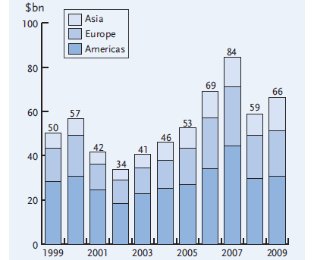
ΠΗΓΗ: WWW.IFSL.ORG.UK

Αυτά είναι επομένως χοντρικά τα χρήματα που δανείζονται και πηγαινοέρχονται από χρηματιστήριο σε χρηματιστήριο και από χρηματαγορά σε χρηματαγορά. Πως λοιπόν έχουν πολλαπλασιαστεί τόσο φτάνοντας τα μερικά εκατοντάδες τρισεκατομμύρια δολάρια; Το κόλπο είναι απλό. Οι τράπεζες δημιουργούν απλά χρήμα για τον εαυτό τους. Μέσω του ίδιου του δανεισμού οι τράπεζες εξασφάλιζαν τη δημιουργία νέου χρήματος για τον εαυτό τους φυσικά. Στο επόμενο διάγραμμα βλέπουμε την χρονική μεταβολή κάθε τύπου χρήματος από το 1970 μέχρι σήμερα και την απίθανη διόγκωση ιδιαίτερα του χρήματος που δεν έχει καμιά σχέση με τους εργαζόμενους και με τη συντριπτική πλειονότητα των ανθρώπων το χρήμα των οποίων είναι ουσιαστικά το Μ0.
Διάγραμμα 17
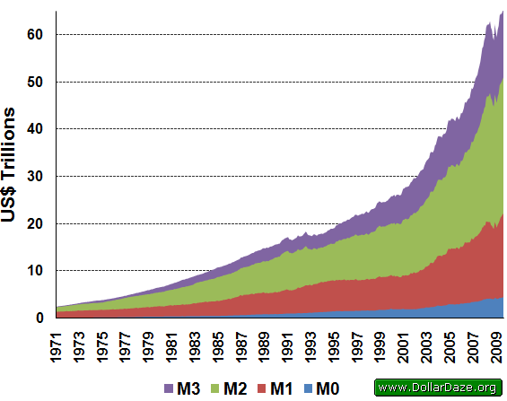
ΠΗΓΗ: http://dollardaze.org/blog/?post_id=00082

Στο επόμενο διάγραμμα βλέπουμε πάλι τη χρονική μεταβολή του όγκου του παγκόσμιου χρήματος αλλά σε συνδυασμό με τη βιομηχανική παραγωγή. Παρατηρούμε την απόλυτη αποσύνδεσή τους από τη δεκαετία του 1970. Το χρήμα πλέον είχε αρχίσει την αυτόνομη διαδρομή του εξυπηρετώντας άλλους σκοπούς.

Διάγραμμα 18

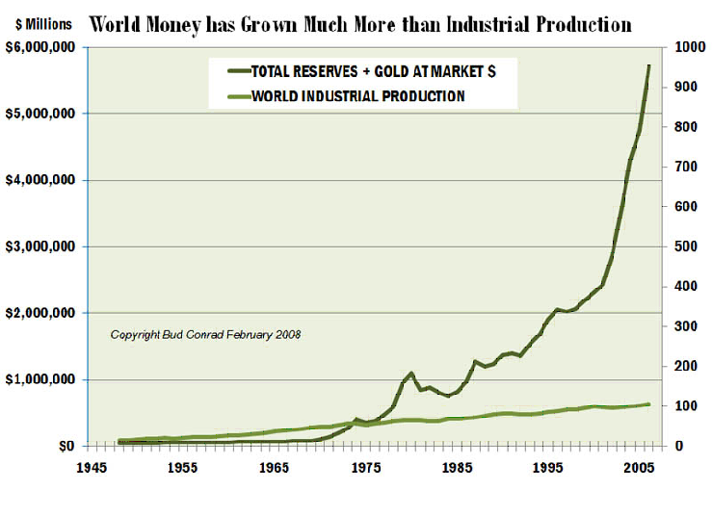
ΠΗΓΗ: goldnews.bullionvault.com/inflation_money_gol.
Μετά την παρουσίαση των παραπάνω σε τι συμπεράσματα μπορούμε να οδηγηθούμε; Ας προσπαθήσουμε να τα κωδικοποιήσουμε.
1) Μια σειρά μεταβολών συντελέστηκαν αντικειμενικά στο καπιταλιστικό σύστημα μετά το δεύτερο παγκόσμιο πόλεμο που οδήγησαν στη μείωση του ποσοστού κέρδους. Παράλληλα συντελούνταν και σημαντικές μεταβολές στον τρόπο λειτουργίας των καπιταλιστικών επιχειρήσεων και στη διεύθυνση του κεφαλαίου με τη συνεχή μείωση της σημασίας του ατομικού καπιταλιστή. Το παγκόσμιο κεφάλαιο βρισκόταν πλέον υπό τη διεύθυνση μιας παγκόσμιας γραφειοκρατίας. Από τη δεκαετία του 1980 όλο και περισσότερο επενδυτικές επιχειρήσεις και διεθνείς οργανισμοί στην υπηρεσία του κεφαλαίου αναλαμβάνουν την καθοδήγηση της ανάκαμψης της κερδοφορίας του κεφαλαίου αλλά και την, κοινωνική και πολιτική κυριαρχία του.
2) Καθώς η αναπτυξιακή ικανότητά του μειώνεται συνεχώς, μπαίνοντας σε μια φάση γενικευμένης κρίσης, ξεκινά την επίθεση στην εργασία μικραίνοντας συνεχώς το μερίδιο του κοινωνικά παραγόμενου πλούτου που καταλήγει σε αυτή. Αποτέλεσμα της διαδικασίας αυτής ήταν να ενταθεί η ανισοκατανομή και να συρρικνωθούν η κατανάλωση και οι αποταμιεύσεις των νοικοκυριών εντείνοντας την κρίση.
3) Καθώς τα αδιάθετα συσσωρευμένα κεφάλαια δυσκολεύονται να βρουν κερδοφόρα διέξοδο ξεκινά η διαδικασία του δανεισμού των κρατών και των νοικοκυριών. Καθώς η φορολόγηση του κεφαλαίου και του πλούτου μειώνεται συνεχώς τα αδιάθετα κεφάλαια αυξάνονται συνεχώς αλλά ταυτόχρονα αυξάνονται και τα κρατικά ελλείμματα. Η ίδια διαδικασία παρατηρείται και στα νοικοκυριά. Καθώς οι πραγματικοί μισθοί μειώνονται οι δανειακές ανάγκες των νοικοκυριών αυξάνονται σε μια προσπάθεια διατήρησης του βιοτικού επιπέδου. Η μείωση της κατανάλωσης εντείνει την ανάγκα δανειοδότησης των επιχειρήσεων.
4) Η πιστωτική επέκταση και η χωρική επέκταση του καπιταλισμού, η ένταξη δηλαδή νέων εργατικών δυνάμεων στη διαδικασία της καπιταλιστικής συσσώρευσης, έδινε κάποιες ανάσες στον καπιταλισμό απομακρύνοντας την εκδήλωση της γενικευμένης κρίσης αν και μια αλληλουχία κρίσεων εμφανιζόταν με διάφορες μορφές και σε διάφορα μέρη του πλανήτη σε όλο το χρονικό διάστημα από το 1980 και μετά μέχρι και την εμφάνιση της μεγάλης κρίσης του 2008.
5) Η κατάρρευση της συμφωνίας του Bretton Woods στις αρχές της δεκαετίας του 1970 είχε σαν αποτέλεσμα την αποδέσμευση του χρήματος από κάθε υλικό δεσμό. Ήταν πλέον ελεύθερο να κινηθεί σύμφωνα με τις επιθυμίες των κατόχων του, των κυρίαρχων δηλαδή καπιταλιστικών τάξεων και των πολιτικών εκπροσώπων τους.
6) Μια σειρά από ρυθμίσεις και συμφωνίες, με κορυφαία την συναίνεση της Ουάσιγκτον, επέτρεψαν την ανεξέλεγκτη ροή κεφαλαίων και εμπορευμάτων προς όλες σχεδόν τις χώρες σε όλο τον πλανήτη. Κάθε περιορισμός στη διακίνηση κεφαλαίων εξοστρακίστηκε και καταδικάστηκε σαν απομεινάρι του παρελθόντος. Άνοιξε επομένως ο δρόμος για μια πλανητικών διαστάσεων κερδοσκοπία.
7) Οι τράπεζες, επενδυτικές και μη, άρχισαν μέσω του ίδιου του δανεισμού να δημιουργούν νέο χρήμα το οποίο και περνούσε προνομιακά στα χαρτοφυλάκιά τους. Με τη διαδικασία αυτή η οποία ήταν αυτοτροφοδοτούμενη και εντεινόμενη συνεχώς ο δανεισμός, κρατών, επιχειρήσεων και νοικοκυριών εντεινόταν διαρκώς εκτοξεύοντας το συνολικό ποσό των δανείων σε ύψη δυσθεώρητα.
8) Παρά το γεγονός πως τα χρήματα αυτά δεν υπάρχουν πουθενά και είναι πλασματικά η υποθήκευση και οι απαιτήσεις του κεφαλαίου, μέσω των τραπεζών, επί των πραγματικών περιουσιακών στοιχείων των κρατών και των ιδιωτών είναι πραγματικές . Το σύνολο σχεδόν του πραγματικού πλούτου στις αναπτυγμένες κυρίως χώρες είναι υποθηκευμένο για ποσά πολύ μεγαλύτερα από την πραγματική του αξία. Το παγκόσμιο κεφάλαιο έχει δηλαδή πλέον βάλει στο χέρι ένα σημαντικότατο ποσοστό του παγκόσμιου πλούτου συμπεριλαμβανομένων και των υποδομών. Ο ολοκληρωτικός και ολοκληρωμένος καπιταλισμός είναι πλέον προ των πυλών.
Και τώρα; Τι γίνεται τώρα; Πως μπορεί να προχωρήσει το σύστημα; Η απάντηση είναι μάλλον απλή. Δε μπορεί να προχωρήσει. Καθώς το μεγαλύτερο μέρος των περιουσιακών στοιχείων στις αναπτυγμένες χώρες- επιχειρήσεις, υποδομές, ακίνητα, γη- ανήκουν πλέον στον συλλογικό καπιταλιστή όπως αυτός εκφράζεται από το χρηματοπιστωτικό σύστημα ο καπιταλισμός οδηγείται αφενός μεν στην ολοκλήρωσή του και αφετέρου σε μια βαθύτατη γενικευμένη κρίση αδυνατώντας πλέον να αποτελέσει παράγοντα ανάπτυξης, με την καπιταλιστική έννοια, αλλά και συνδετικό παράγοντα του κοινωνικού ιστού. Το πιο πιθανό είναι να προχωρά σε μερικές καταστροφές του πλεονάζοντος κεφαλαίου, με τις μερικές διαγραφές χρεών, μέχρι όμως εκείνου του σημείου που δε θα αμφισβητούν την απόλυτη και ολοκληρωτική από μέρους του ιδιοκτησία του συνόλου των περιουσιακών στοιχείων επί των οποίων έχει αποκτήσει πλέον δικαιώματα. Με τον τρόπο αυτό το κεφάλαιο το πλασματικό και εικονικό χρήμα που δημιούργησε απαιτεί πλέον πραγματικά περιουσιακά στοιχεία. το αποτέλεσμα όλων των παραπάνω είναι η μετατροπή των αναπτυγμένων πρωτίστως χωρών και των αντίστοιχων κοινωνιών σε κατάσταση γενικευμένης κρίσης με συνέπειες απρόβλεπτες.
Συμπληρωματικά μπορείτε να δείτε:
1. Το χρέος και τα αίτιά του. Το οικιακό χρέος.
http://eparistera.blogspot.gr/2010/11/blog-post_29.html
2. Το χρέος και τα αίτιά του. Το δημόσιο χρέος.
http://eparistera.blogspot.gr/2010/12/blog-post.html
3. Το χρέος στην Ευρώπη. http://eparistera.blogspot.gr/2011/09/blog-post_25.html
4. Ο παρασιτισμός του κεφαλαίου και τα παράγωγα.
http://eparistera.blogspot.gr/2012/04/blog-post.html

